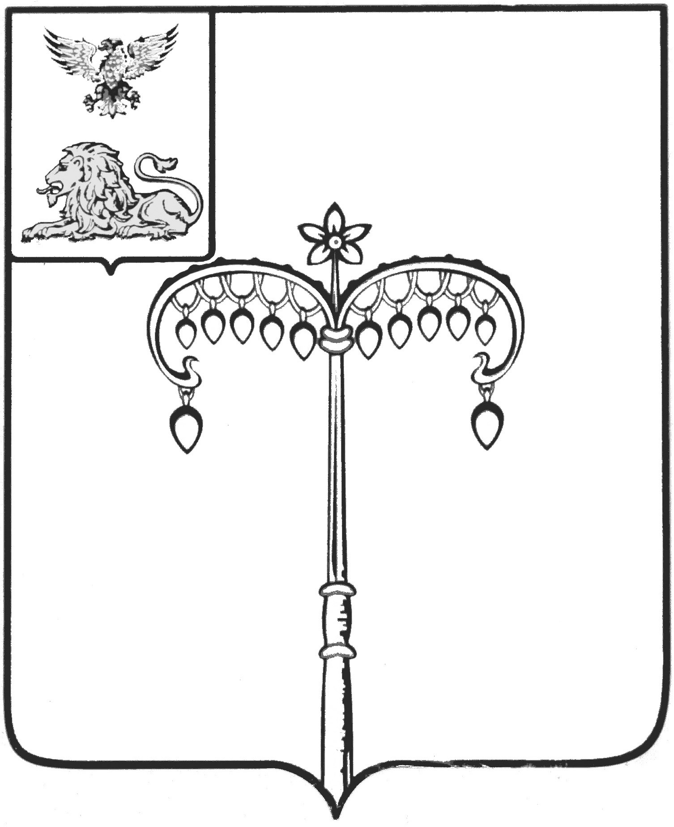

ИЗБИРАТЕЛЬНАЯ КОМИССИЯ МУНИЦИПАЛЬНОГО
ОБРАЗОВАНИЯ МУНИЦИПАЛЬНОГО РАЙОНА
«КРАСНОГВАРДЕЙСКИЙ РАЙОН»

ПОСТАНОВЛЕНИЕ
Бирюч

27 января 2022 года №94/718-3

Об итогах регистрации (учета) избирателей, участников референдума на территории муниципального района «Красногвардейский район» по состоянию на 1 января 2022 года

Избирательная комиссия муниципального образования муниципального района «Красногвардейский район» отмечает, что с использованием Регистра избирателей, участников референдума, а также сведений, представленных органами, осуществляющими регистрацию (учет) избирателей, проведена работа по регистрации (учету) избирателей и уточнению сведений об избирателях на 1 января 2022 года.
Число избирателей по состоянию на 1 января 2022 года, по сравнению с их числом на 1 января 2022 года, уменьшилось на 489 человек и составило 28026 человек.
На 1 января 2022 года исключено из Регистра избирателей (по данным за II полугодие 2021 года) 1199 избирателей, в т.ч. 542 - сняты с регистрационного учета (из них 282 – в пределах района), 33 – двойника, 104 - в связи с призывом в ВС РФ, 7- по решению суда, 5 – недееспособные, 12 - осуждены, 496 – умерших. Включены в Регистр избирателей 710 избирателей, в т.ч. 426- зарегистрированы по месту жительства (из них 282 – в пределах района), 148 – с достижением 18-летнего возраста, 40 – с приобретением гражданства РФ, 93 - уволенных из рядов ВС РФ, 3 - прибытие из мест лишения свободы. Работа по уточнению численности и сведений об избирателях проведена в сроки, установленные распоряжением администрации Красногвардейского района от 13 декабря 2017 года №933 «Об обеспечении функционирования государственной системы регистрации (учета) избирателей, участников референдума на территории муниципального района «Красногвардейский район». Данные о численности избирателей, зарегистрированных на территории муниципального района «Красногвардейский район» по состоянию на 1 января 2022 года (форма № 3.2риур) своевременно направлены в Избирательную комиссию области, избирательная комиссия муниципального образования муниципального района «Красногвардейский район» постановляет:
1. Принять к сведению, что по состоянию на 1 января 2022 года на территории муниципального района «Красногвардейский район» зарегистрированы 28026 избирателей.
2. Системному администратору КСА ГАС «Выборы» Левшиной Л.В. в соответствии с Положением о Государственной системе регистрации (учета) избирателей, участников референдума в Российской Федерации с использованием подсистемы «Регистр избирателей, участников референдума» обеспечить:
- постоянное уточнение сведений об избирателях и своевременное представление сведений о численности избирателей в Избирательную комиссию области;
- внесение в территориальный фрагмент Регистра избирателей, участников референдума сведений о переименовании населенных пунктов, улиц, изменении и присвоении новых адресов жилых домов на основании решений уполномоченных органов;
- направление в организационно-контрольный отдел администрации района информации о выявлении при вводе в базу данных ГАС «Выборы» некорректных сведений о гражданах в целях их уточнения.
3. Предложить органам, ответственным за представление сведений об избирателях, обеспечить соблюдение требований статьи 16 ФЗ «Об основных гарантиях избирательных прав и права на участие в референдуме граждан Российской Федерации», Положения о Государственной системе регистрации (учета) избирателей, участников референдума в Российской Федерации о достоверности, полном объеме и своевременности передачи соответствующих сведений об избирателях.
4. Разместить настоящее постановление на официальном сайте органов местного самоуправления муниципального района «Красногвардейский район» в разделе «Избирательная комиссия».
5. Контроль за исполнением настоящего постановления возложить на председателя избирательной комиссии В.И. Богунову, главного специалиста информационного центра аппарата Избирательной комиссии области Л.В. Левшину.

Председатель ИКМО
Красногвардейского района В.И. Богунова

Секретарь ИКМО
Красногвардейского района О.А. Нефедова

